**Лекція № 1**

**Тема: Кроль на грудях (техніка, методика навчання, удосконалення, вправи).**

**План:**

1. Історія розвитку стиля;
2. Різновиди плавання кролем на грудях;
3. Фази рухів;
4. Вправи для навчання (на суші, на воді);
5. Вправи для удосконалення техніки кролем на грудях.

**Ключові слова:** *вільний стиль,техніка, фази, вправи.*

**Контрольні питання :**

1. Як розвивався спосіб кроль на грудях?
2. Яка відмінність двух-,чотирех-, шести-, восьми- ударним кролем?
3. Які вправи для навчання?
4. Які вправи для вдосконалення?

**Література**

* 1. Плавання. Підручник для студентів вузів физич. культури / Під общ. ред.В.Н. Платонова. Київ: Олімпійська академія, 2000.

2. Спортивне плавання. Підручник для вузів физич. культури / Під ред.

Н. Ж.Булгакової. М.: ФОН, 1996.

3. Тлумачний словник спортивних термінів / сост. Ф. П. Суслов, С. М.

Вайцеховський. - М.: «Фізкультура і спорт», 1993. - С. 195.

1. Навчальний посібник. Дисципліна "плавання" у навчально-віховному

активності та самовдосконаленні студентів ВНЗ технічного профілю

процесі студентів ВНЗ технічного профілю. Книга І. Медико-

біологічні основи циклічних видів спорту та їх роль у фізичной

- К.: КНУБА, 2018. - 705 с. Човнюк Ю.В. Озерова О.А.Россипчук І.О.

5. Вікулов А.Д. Плавання: Навчальний посібник для вищих навчальних

закладів/А.Д. Вікулов. – М.: «ВЛАДОС-ПРЕСС», 2003. – 368 с.

6. Ганчар І. Методика викладання плавання: технологія навчання

і вдосконалення / Іван Ганчар. – 4.ІІ. – Одеса: Друк, 2006. – 696 с.

**Теми для самостійної роботи:**

1. Розвиток техніки плавання кролем на грудях;
2. Фази гребка;
3. Взаємозв’язок ніг, рук, дихання ;
4. Раціональність рухів;
5. Вправи для навчання;
6. Вправи для вдосконалення.

**Кроль на грудях (техніка, методика навчання, удосконалення, вправи).**

Вивчення техніки плавання розпочинається з найпопулярнішого та самого розповсюдженого способу – кроль на грудях, або як його часто називають вільний стиль. Справа в тому, що плавання вільним стилем передбачає, що плавець може обирати будь-який спосіб для подолання дистанції. Але так як кроль на грудях найшвидший спосіб плавання, то всі обирають саме його. Тому кажучи ―вільний стиль‖ мають на увазі кроль на грудях. В останні роки ніхто вже і не розділяє ці поняття, що стали синонімами. Кроль на грудях завоював популярність саме тому, що це найбільш економний і швидкісний спосіб плавання. При цьому він не потребує від любителів спорту таких затрат сил, як батерфляй, і не предявляє таких серйозних вимог до техніки, як брас. Вперше на змаганнях був продемонстрований у 1898 році, Алеком Вікхемом. Дістав свою назву від англ. «кроол»‖, що означає «повзти». В програмі найпрестижніших міжнародних змагань застосовується на дистанціях: 50, 100, 200, 400, 800 (у жінок) та 1500 м (у чоловіків); естафетах 4x100 та 4x200 м; на останньому етапі комбінованої естафети та на заключній чверті дистанції комплексного плавання. Характерною особливістю плавання способом кроль на грудях є те, що плавець пересувається у воді з відносно рівномірною, поступальною швидкістю і порівняно високою рівновагою тулуба. В даний час використовуються три варіанти техніки плавання кролем: двохударний, чотирьохударний та шестиударний. В першому варіанті кожен цикл рухів складається з двох поперемінних рухів рук, двох поперемінних рухів ніг, одного вдиху та одного видиху у воду. В другому та третьому варіантах кількість рухів рук і техніка дихання зберігаються а кількість рухів ніг збільшується до чотирьох або шести. Положення тулуба При плаванні кролем на грудях тіло плавця займає випрямлене, обтічне та майже горизонтальне положення біля поверхні води. Тулуб ритмічно повертається ліворуч і праворуч навколо поздовжньої осі. Рухи тулуба тісно пов'язані з рухами руками — вони допомагають виносу руки з води та її пронесенню над нею, початку гребка іншою рукою і збереженню рівноваги тулуба. Найбільший поворот тулуба припадає на момент вдиху, що його полегшує, адже значно зменшується поворот голови убік. У цей момент величина "крену" тіла становить 40—45°. Зі збільшенням темпу плавання коливання тіла вздовж поздовжньої осі зменшується. Рухи ніг. При плаванні кролем на грудях ноги виконують безперервні зустрічні рухи зверху донизу і знизу догори, з невеликою амплітудою. Рухи ногами забезпечують стійке горизонтальне положення тіла і підтримують швидкість просування тіла плавця вперед. Рух ноги зверху донизу зветься робочим, а знизу догори – підготовчим. Ноги починають свої рухи від стегна. Важливим елементом техніки є обгін гомілки стегном, а стегна — ступнею (хвилеподібний рух). Підготовчий рух (знизу вгору). У вихідному положенні (крайньому нижньому) нога пряма, займає похиле положення відносно тулуба, оскільки зігнута у кульшовому суглобі, ступня повернута усередину й розслаблена. Рух ноги вгору починається з її розгинання у кульшовому суглобі. До горизонтального положення вона рухається прямою, а згодом згинається у колінному суглобі. Гомілка та ступня продовжують рух вгору до кута 130— 140° у колінному суглобі, а стегно за рахунок згинання у кульшовому суглобі починає рухатися униз до кута 160— 165°. У цьому положенні підготовчим рух ноги вважається закінченим. Робочий рух (згори униз). Нога послідовно розгинається у колінному й гомілковостопному суглобах та 13 одночасно згинається у кульшовому суглобі — нога рухається униз. Потім гомілка та ступня ще продовжують рух униз до повного розгинання нот у колінному суглобі, а стегно, випереджаючи їх, починає рухатися вгору — хвилеподібний рух ноги в цілому. За такого руху ноги, а особливо ступні, виникають підйомна сила та сила тяги, що сприяють утриманню тіла на поверхні воли та просуванню його вперед. Робочий рух йоги вважається завершеним, якщо вона повністю випрямлена у колінному суглобі. Рухи рук. В кролі на грудях основне просування тіла плавця вперед забезпечують руки, які рухаються за криволінійними траєкторіями. Цикл рухів кожної руки умовно можна розділити на такі фази: вхід руки у воду, захват води, основна частина гребка, вихід руки із води, пронесення руки над водою. Цикл рухів – це один закінчений рух руками і ногами який періодично (або багатократно) повторюється. Вхід руки у воду. Зігнута у ліктьовому суглобі рука швидко вкладається у воду під гострим кутом попереду однойменного плечового суглоба, долоня обернена униз— назад, пальці зімкнені. Занурюється рука у волу спочатку долонею, а потім передпліччям та плечем і таким чином розгинається, після чого розпочинаються наступна фаза. Захват води. Рука спочатку рухається вперед—униз, кисть повертається долонею трохи назовні, продовжує згинатися у ліктьовому суглобі, а кисть перемішується за повздовжню вісь тіла вниз — усередину. Рука набуває найоптимальнішого положення для виконання гребка з кутами: горизонталь — передпліччя — 30—40°; у ліктьовому суглобі - 120-140°. Основна частина гребка. Пересуваючись під тулубом з прискоренням, рука продовжує згинатися у ліктьовому суглобі до кута 90—110°, кисть рухається спереду назад похилою площиною з одночасним повертанням передпліччя назовні (найефективніша частина гребка). Далі рука поступово розгинається і закінчує основну частину гребка майже прямою біля лінії таза, рухаючись угору —назад. Значне згинання, а потім розгинання руки дозволяє зберегти протягом усієї фази вертикальне положення кисті, забезпечивши цим максимальну силу тяги. Вихід руки з води відбувається у такій послідовності: плече, передпліччя, кисть. Пронесення руки над водою. Активним рухом плеча і передпліччя з постійним високим положенням ліктя, розслабленим передпліччям рука проноситься над водою у крайнє переднє положення для виконання наступного циклу рухів. Правильне узгодження роботи обох рук для отримання безперервних тягових зусиль веде до високої та рівномірної швидкості. Цикл рухів завершується, коли ліва рука закінчує першу половину основної частини гребка, а права — пронесення. Дихання. При звичайному диханні на один цикл рухів виконується один вдих і один видих у воду. Вдих виконується поворотом голови вбік руки, що виконує гребок. Виконується швидко і активно через широко відкритий рот, на початку пронесення руки над водою. Видих виконується поворотом голови у воду, через рот і ніс. Вдих за часом кроткий, видих тривалий. Під час пропливання дистанції кролем на грудях плавець може обрати білатеральне чи одностороннє дихання. Білатеральне дихання означає дихання у воду на обидві сторони, при якому відбувається якщо не почергова, то хоча б регулярна зміна сторони для вдоху. Одностороннє дихання означає, що плавець періодично виконує вдих тільки з однієї, зручної для себе сторони: лівої або правої. Провідні спеціалісти рекомендують навчатися саме двухстороннього дихання. Узгодження рухів. В кролі на грудях висока рівномірна швидкість досягається за рахунок безперервності робочих рухів рук та ніг, чіткого узгодження цих рухів з диханням. При цьому рухам рук підкоряються рухи голови, тулуба та ніг. У плаванні кролем на грудях існують кілька варіантів узгодження рухів — двохударний, чотириударний та шестиударний кроль. У двохударному кролі повний цикл рухів складається з двох гребків руками, двох ударів ногами та одного вдиху й видиху. Для такого варіанту кроля характерні трохи скорочені гребки руками, що сприяє високому темпові рухів. Рухи ногами відрізняються нерівномірністю та складними траєкторіями переміщення і спрямовані на підтримання обтічного положення тулуба. Чотириударний кроль відрізняється від двохударного тим, що за таким самим складом рухів руками та дихання, здійснюються чотири удари ногами. Шестиударний кроль характеризується відповідно шістьма ударами ногами на повний цикл рухів руками та дихання. Рухи ногами у плаванні цим способом сприяють стабілізації положення тіла під час інерційної частини пронесення руки перед її зануренням у воду. У тих, хто плаває двохударним кролем, зазвичай гребок коротший. За один гребок ці плавці проходять меншу дистанцію, але швидкість гребка у них набагато вища. Двохударна техніка ніг майже не створює тяги. По суті, плавець тільки слідкує за тим, що удари ніг не гасили його швидкість,створену за рахунок гребків руками. Плавець, що використовує шестиударну техніку, зазвичай має більш довгий витягнутий гребок. Шестиударна техніка створює необхідний додатковий імпульс, який дозволяє руці та плечу перейти з витягнутого положення в положення з високим ліктем. Іншими словами, під час напруженої фази захоплення удар ногами створює додаткову тягу. Методика навчання техніки плавання способом кроль на грудях розпочинається ще під час освоєння з водою, коли опановуються такі важливі деталі техніки, як правильне положення тіла, збереження рівноваги у воді, вміння ковзати з різним положенням тулуба та рук, дихання тощо. Усі рухи імітуються спочатку на суші, а потім виконуються у воді у такій послідовності: вивчення рухів ногами і дихання; вивчення рухів руками і дихання; узгодження рухів ногами, руками та дихання; вивчення варіантів техніки плавання кролем та вдосконалення їх. Удосконалення техніки плавання кролем на грудях. Робота над удосконаленням техніки плавання кролем на грудях починається з постановки правильного раціонального гребка руками. Плавання тільки за допомогою рук дозволяє швидше виявити та усунути недоліки у їх роботі. Під час удосконалення рухів руками звертається увага на розслаблення м'язових груп спини та тулуба і підключення їх до гребка руками; виконання гребка зігнутою у лікті рукою; активний початок гребка зі швидким захватом води долонею та передпліччям; виконання гребка з прискоренням до стегна; розслаблення зап'ястка наприкінці гребка та всієї руки під час її пронесення і входу у воду; акуратний вхід руки у воду з високим положенням ліктя. Суттєвим моментом техніки рухів рукою у другій половині гребка є положення долоні. Вона має бути перпендикулярною до поверхні води. Для цього використовуються вправи і розслабленням кисті у кінцевій фазі гребка, що дуже важко координувати початківцям на фоні робочого напруження м'язів руки, або плавання з лопатками, акцентуючи увагу на другій половині гребка. У разі уповільнення або постановки кисті з лопаткою у неправильне положення потік води буде намагатися зірвати лопатку з руки або загальмувати її вихід на поверхню. Важливою ланкою під час вдосконалення положення тулуба та рухів руками є правильне виконання вдиху, для чого і голова повертається, але не піднімається. Цей елемент техніки контролюється за рівнем занурення голови у воду постійно. Голова, плечовий пояс, таз та ноги не повинні відхилятися у різні боки (виляти). Засвоєння будь-якого варіанта техніки плавання кролем, як правило, пов'язане з індивідуальністю кожного плавця.

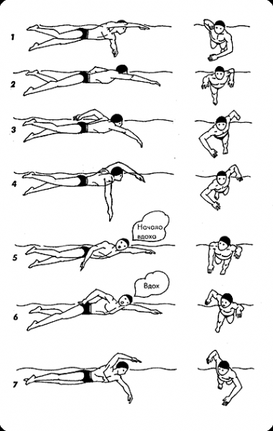

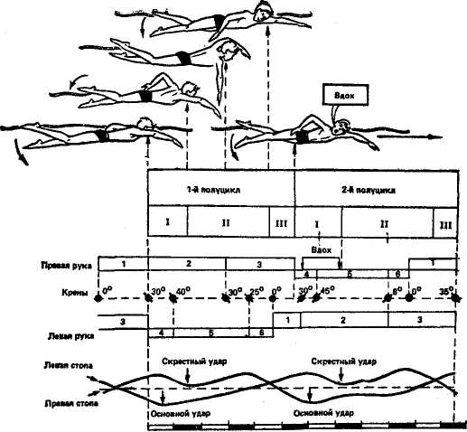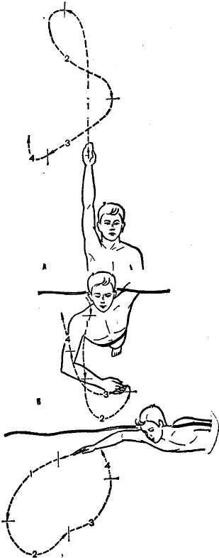

Вивчення техніки плавання способом кроль на грудях розпочинається ще при звиканні до води, коли засвоюються такі важливі деталі техніки, як правильне положення тіла, його рівновага у воді, вміння ковзати з різним положенням тулуба та рук, дихання тощо. Усі рухи виконуються спочатку на суші, в порядку ознайомлення, а потім у воді в такій послідовності: вправи для вивчення рухів ногами і дихання, вправи для вивчення рухів руками і дихання, вправи для вивчення узгодження рухів ногами, руками та дихання, вправи для вивчення варіантів техніки плавання кролем на животі та вдосконалення з них.

Вправи для вивчення рухів ногами та дихання.

На суші.

1. В.П. Сидячи кутом на лавці, упор позаду, ноги прямі (45°), пальці від себе, до середини, п'яти зовні. 1-4 – перехресні рухи прямими ногами у вертикальній площині (імітація рухів ногами кроля).

2. В.П. Лежачи на грудях вздовж лавки, тулуб прогнутий, руки догори, ноги прямі. 1-4 – імітація рухів ногами кролем.

3. Те саме, але одна рука вздовж тулуба.

4. Те саме, але лежачи на боці вздовж лавки, нижня рука догори долонею до неї, верхня вздовж тулуба, прогин тулуба догори. Характерні помилки: ноги зігнуті в колінах, пальці ступні не відтягнуті, рухи виконуються від коліна.

У воді.

1. В.П. Лежачи на грудях з опорою прямими руками на стінку басейну, ноги прямі, пальці від себе, до середини, п'яти зовні, лице над поверхнею води, дихання довільне. 1-4 – імітація рухів ногами кролем (рухи від стегна).

2. Те саме, але на 2, 4, 6 ударів ногами одне опускання голови підборіддям донизу (видих) і навпаки (вдих).

3. Те саме, але дихання здійснюється поворотом голови вбік.

4. В.П. Ковзання на грудях з відштовхування ногами від бортика басейну, руки догори, ноги прямі, пальці від себе, до середини, п'яти зовні, лице занурене у воду до середини рівня чола. Плавання за допомогою рухів ногами кролем з затримкою дихання. Слідкувати за витягнутим горизонтальним положенням тіла біля поверхні води, м'якими, з невеликою амплітудою, рухами ногами від стегна.

5. Те саме, але з диханням через піднімання голови підборіддям догори.

6. Те саме, але з диханням через поворот голови вбік.

7. Те саме, але руки вздовж тулуба.

8. Те саме, але одна рука вздовж тулуба.

9. Те саме, але лежачи на боку, верхня рука вздовж тулуба.

10. Те саме, але з плавальною дошкою. Характерні помилки: згинання у кульшових та колінних суглобах і, як результат, або педалювання, або удари від коліна.

Для вивчення рухів руками та дихання.

На суші.

1. В.П. Нахил вперед-прогнувшись, одна рука на коліно, іншадогори: на 1 – кисть спочатку повертається долонею зовні, і вся рука переміщається дещо зовні, потім поступово згинається у ліктевому суглобі, а кисть переміщається під поздовжну вісь тіла донизу до середини. Рука приймає найоптимальніше положення для виконання гребка з кутами: горизонталь-передпліччя – 30-40°; у ліктевому суглобі – 120-140°; 57 на 2 – пересуваючись під тулубом з прискоренням, рука продовжує згинатися у ліктевому суглобі до кута 90-110° , кисть рухається спереду назад похилою площиною з одночасним повертанням передпліччя зовні. Далі рука поступово розгинається і закінчує основну частину гребка майже прямою біля тазу, рухаючись догори-назад аж до стегна. Значне згинання, а потім розгинання руки дозволяє зберегти протягом всієї фази вертикальне положення кисті, забезпечивши цим максимальну силу тяги; на 3 – з положення прямої руки кисть біля стегна, рука піднімається у послідовності - плече, предпліччя, кисть до вертикального їх положення; на 4 – активним рухом спочатку плеча, а потім і передпліччя з постійним високим положенням ліктя, розслабленим передпліччям, рука переміщається у крайнє переднє положення для виконання наступного циклу рухів.

2. Те саме іншою рукою.

3. Те саме двома руками на 8 рахунків з В.П. руки догори.

4. В.П. те саме: на 1 – рука з крайнього верхнього положення переміщується у крайнє нижнє (див. 1-2 впр. 1); на 2 – рука з крайнього нижнього положення переміщується у крайнє верхнє (див. 3-4 впр. 1); на 3-4 – те саме іншою рукою.

5. Те саме, але в узгодженні з диханням. на 1-4 – імітація рухів руками кролем на грудях під час ходьби на місці (пальці ніг від підлоги не піднімаються), дихання довільне. Ознайомити з двох- чотирьох- та шестиударною коорди¬нацією рухів. 2. Те саме, але в узгодженні з диханням. 3. В.П. Лежачи на лавці животом-прогнувшись, одна рука догори, інша вздовж тулуба, ноги прямі, припідняті: на 1-4 – імітація рухів руками та ногами кролем на грудях, дихання довільне. Ознайомити з двох- чотирьох- та шести ударною координацією рухів. 4. Те саме, але в узгодженні з диханням. У воді.

1. Повторити імітаційні вправи 1-2, що на суші.

2. В.П. Ковзання на грудях з роботою ніг кролем, ліва рука догори, права вздовж тулуба: на 1-2 – гребок правою в узгодженні з диханням.

3. Теж лівою рукою.

4. Те саме, але 3-4 гребка однією, а потім іншою рукою.

5. Те саме, що і вправи 2-4, але з В.П. руки вздовж тулуба.

6. Те саме, що і вправи 2-4, але з В.П. руки догори.

7. Те саме, але з плавальною дошкою.

8. Плавання кролем на грудях з затримкою дихання.

9. Плавання кролем на грудях з диханням через 3-4 цикли рухів руками.

10. Повільне плавання кролем на грудях у повній координації.

11. Плавання кролем на грудях у повній координації з помірною інтенсивністю, з поступовим збільшенням довжини відрізків та індивідуальним контролем можливих помилок. Удосконалення з техніки плавання кролем на грудях. Робота над удосконаленням з техніки плавання кролем на грудях починається з постановки правильного, раціонального гребка руками. Вона проводиться разом з відпрацюванням відносно горизонтального та зрівноваженого положення тіла біля поверхні води, що значно важче зробити ніж при плаванні з повною координацією. Плавання тільки за допомогою рук дозволяє швидко виявити та усунути недоліки у їх роботі. Слід навчити пропливати середні та довгі дистанції за допомогою рук майже з такою ж швидкістю, що і з повною координацією. При цьому зберегти рівне, відносно стабільне положення тіла з розслабленими та витягнутими біля поверхні води ногами. Це можливо лише за умови напрацювання відносно великої сили тяги та швидкості плавання за рахунок рухів руками. У результаті значно оптимізується положення тіла плавця у воді в плані вихоро- та хвилеутворення. При вдосконаленні рухів руками звертається увага на: 1) розкріпачення м'язових груп спини та тулуба і підключення їх до гребка руками; 2) виконання гребка зігнутою у лікті рукою; 3) активний початок гребка зі швидким захватом води долонею та передпліччям; 4) виконання гребка з прискоренням до стегна; 5) розкріпачення зап'ястя в кінці гребка та всієї руки під час її пересування повітрям і входу до води; 6) акуратний вхід руки у воду з високим положенням ліктя. Суттєвим моментом у техніці рухів рукою в другій половині гребка є положення долоні. Вона повинна бути перпендикулярною до поверхні води. Для цього використовуються або вправи з розкріпачення кисті у кінцевій фазі гребка, що дуже важко координується початківцями на фоні робочого напруження м'язів руки, або плавання з лопатками з акцентом уваги на другу половину гребка. У випадку уповільнення або постановки кисті з лопаткою у неправильне положення, потік води буде намагатись зірвати лопатку з руки, або загальмувати її вихід на поверхню. Важливою ланкою при вдосконаленні положення тулуба та рухів руками є правильне положення вдиху, для чого голова повертається, але не припіднімається. Цей елемент техніки контролюється за рівнем занурення голови до води, що повинен бути постійним. При правильній техніці голова, плечовий пояс, таз та ноги не повинні відхилятися у різні боки (вихляти). Будь-який варіант техніки плавання кролем пов'язаний з індивідуальною для кожного плавця амплітудою обертання тулуба навколо поздовжньої осі тулуба. Інколи цей елемент техніки вдосконалюється застосуванням вправ з перебільшеним обертанням тулуба.